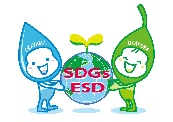
岡山ESD推進協議会・岡山ESDプロジェクト参加団体登録申請書
岡山ESD推進協議会長 様 岡山ESDプロジェクト参加団体に登録したいので下記の通り申請します。
令和 年 月 日
フリガナ
団 体 名
フリガナ
代表者氏名
フリガナ
担当者氏名
所在地または  連絡先 | 〒 －
電話番号
FAX番号
Emailアドレス | ＜岡山ESDプロジェクトのメーリングリストに登録します＞
ホームページ
活動地域 | □岡山市 □岡山県（ 市） □その他（ ）
※添付書類として、団体規約、役員名簿、活動がわかる報告書やチラシなどを添付してください。
(1)主な活動
(2)目標・活動で目指すもの | ※活動を通じて、持続可能な社会づくりに向けて、どのような地域や教育、人材育成を目指すのか。また、どのような社会課題課の解決に向けた取り組みに向けて教育活動と実践活動を連携させるのかがわかるように記載してください。
(3)事業の対 象・参加者 | ※対象者と人数、この活動において連携する組織外の人や地域、団体について記載してください。今後連携を希望する場合は、連携希望の分野等を記載してください。
(4)活動の対象分野や工夫など | ESD活動で対象とする分野や工夫していることなどを選択してください。（複数選択可）
□活動目標・活動内容が以下分野の「持続可能な社会づくり・人づくり」を目指している
（分野：□貧困問題 □健康・医療 □人権・福祉 □ジェンダー・男女共同参画
□教育・こども □歴史・文化 □平和・国際協力・多文化共生 □ 食
□水資源 □エネルギー □環境 □安全・防災 □持続可能な生産と消費
□経済・産業 □科学技術 □まちづくり・地域振興 □その他 ）
□社会、経済、環境などの多様な視点や社会課題とのつながりを学ぶための工夫をしている
（具体的に： ）
□組織外の人や団体と連携し、活動の成果が地域や一般の人に開かれている
□その他（ ）
(5)貴団体のESD及び、関連する取組の内容・時期 | 【時期】 | 【活動内容・具体的な方法】※連携する外部団体等もあわせて記述してください。
(6)今後の  展望 | 今後実施したい取組や、岡山ESD推進協議会への期待、展望などがあれば記載してください。
※枠は調整して記入してください。
＜岡山ESDプロジェクト基本構想との関連＞
協議会では、「岡山ESDプロジェクト2020-2030基本構想」をもとに８つの重点取組分野でのESDを推進しています。みなさまの団体が関連する項目を選択してください。（複数選択可）
□（１）持続可能な地域づくりの推進
持続可能な社会づくりに向けた市民の理解を進め、岡山地域及び、それぞれの地域コミュニティごとに持続可能な未来の姿を描くとともに、その実現のための連携・協働を推進します。
□（２）SDGs達成に向けた実践
SDGsの達成に向けたESDの学びの役割を強調しながら、持続可能な社会づくりに向けた実践に繋がる取組を推進することで、SDGsの達成に貢献していきます。
□（３）ユース・人材育成
岡山地域の若者が持続可能な社会づくりに参画するための体制を整備するとともに、地域や団体等でESD活動をリードする人材
を育成します。
□（４）地域コミュニティ・公民館・学校でのESDの推進
各学校園や公民館、地域団体等の主体的な取組を支援し、岡山地域の特性を活かした持続可能な地域づくりを推進します。
□（５）優良事例の顕彰
ESD活動のモデルとなる優良事例を顕彰するとともに、多くの市民に発信することにより、活動の活性化と質の向上を図ります。
□（６）ESD活動の拡大
持続可能な社会づくりに向けた活動の輪を広げ、公民館や学校以外でも、ESDに関する地域活動の拠点を増やします。
□（７）企業・経済団体の取組促進
企業や経済団体でのESDやSDGsの取組を推進します。
□（８）海外や国内との連携
海外や国内のESD関連組織と一層連携します。
□（９）その他
内容を記載してください。（ ）
＜ＳＤＧｓ（持続可能な開発目標）との関連＞
下記の１７の目標で、貴団体のＥＳＤ活動と関連する項目を選択して印をしてください。（複数選択可）
☐１貧困撲滅 ☐２食料・農業 ☐３健康と福祉 ☐４教育・文化 ☐５ジェンダー
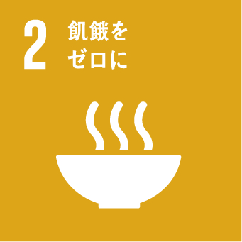
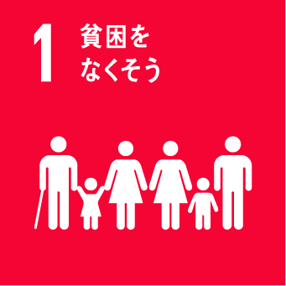
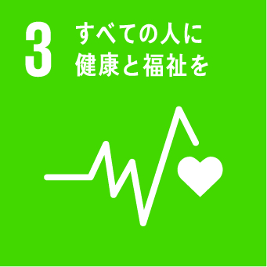
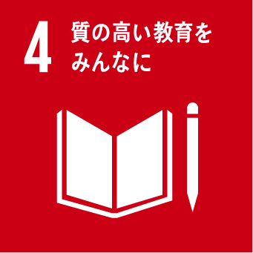
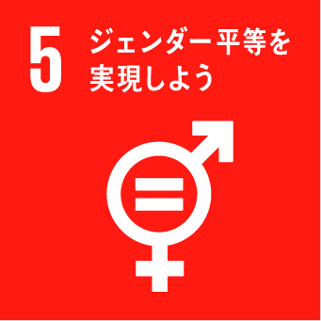
・こども 平等

☐６水と衛生 ☐７エネルギー ☐８雇用と ☐９産業・技術革新 ☐10格差是正
経済成長 ・社会基盤
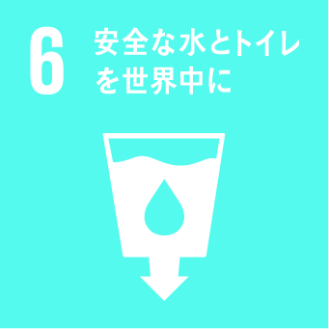
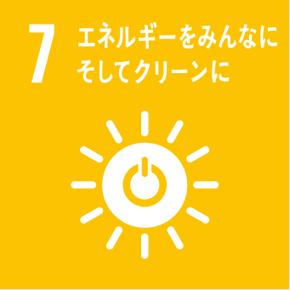
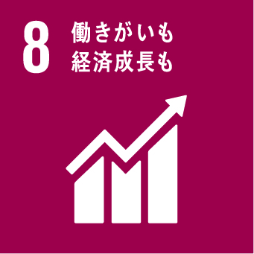
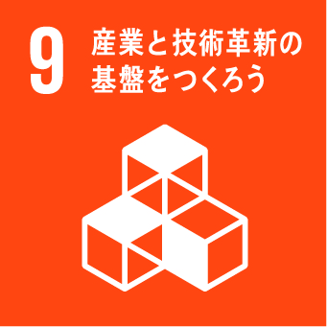
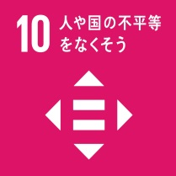

☐11まちづくり ☐12持続可能な ☐13気候変動 ☐14海の資源 ☐15陸上の資源
・防災 消費と生産 ・地球温暖化
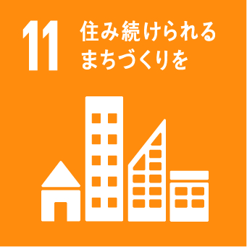
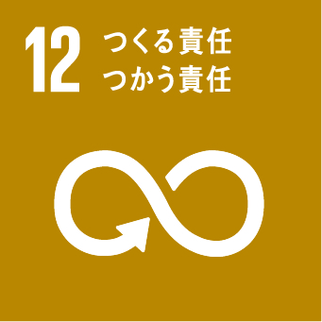
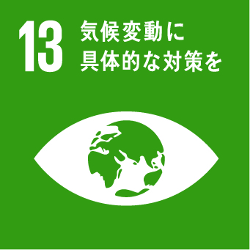
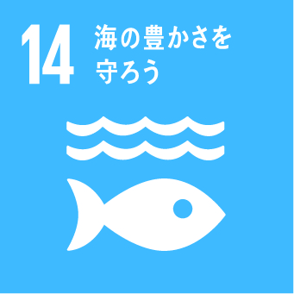
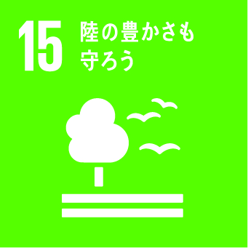

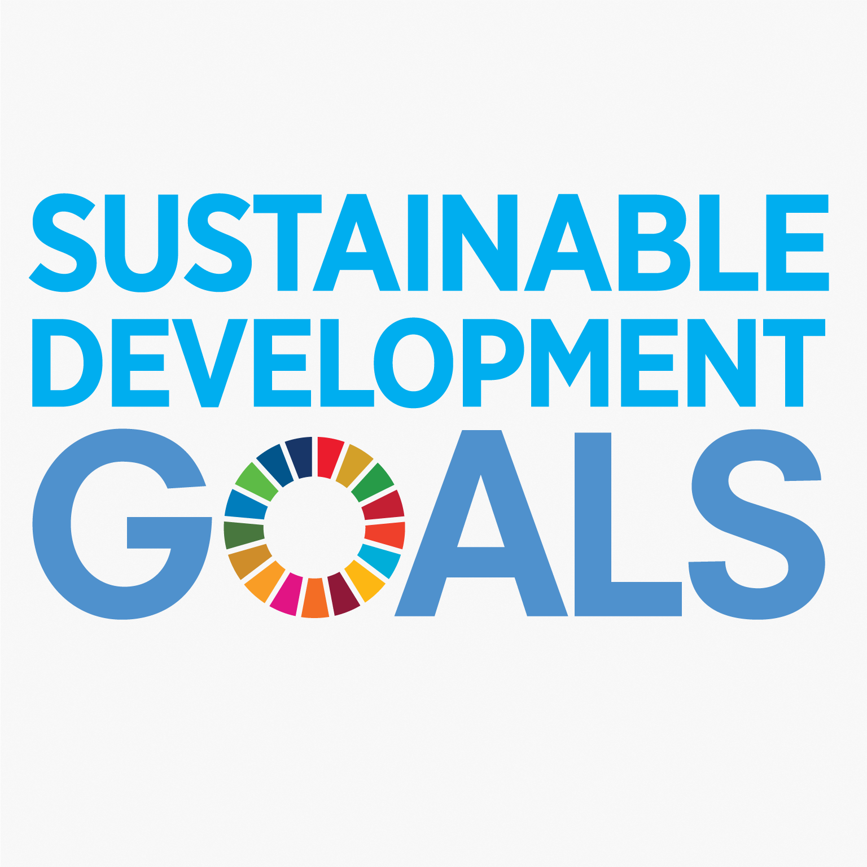
☐16平和と公正 ☐17協働
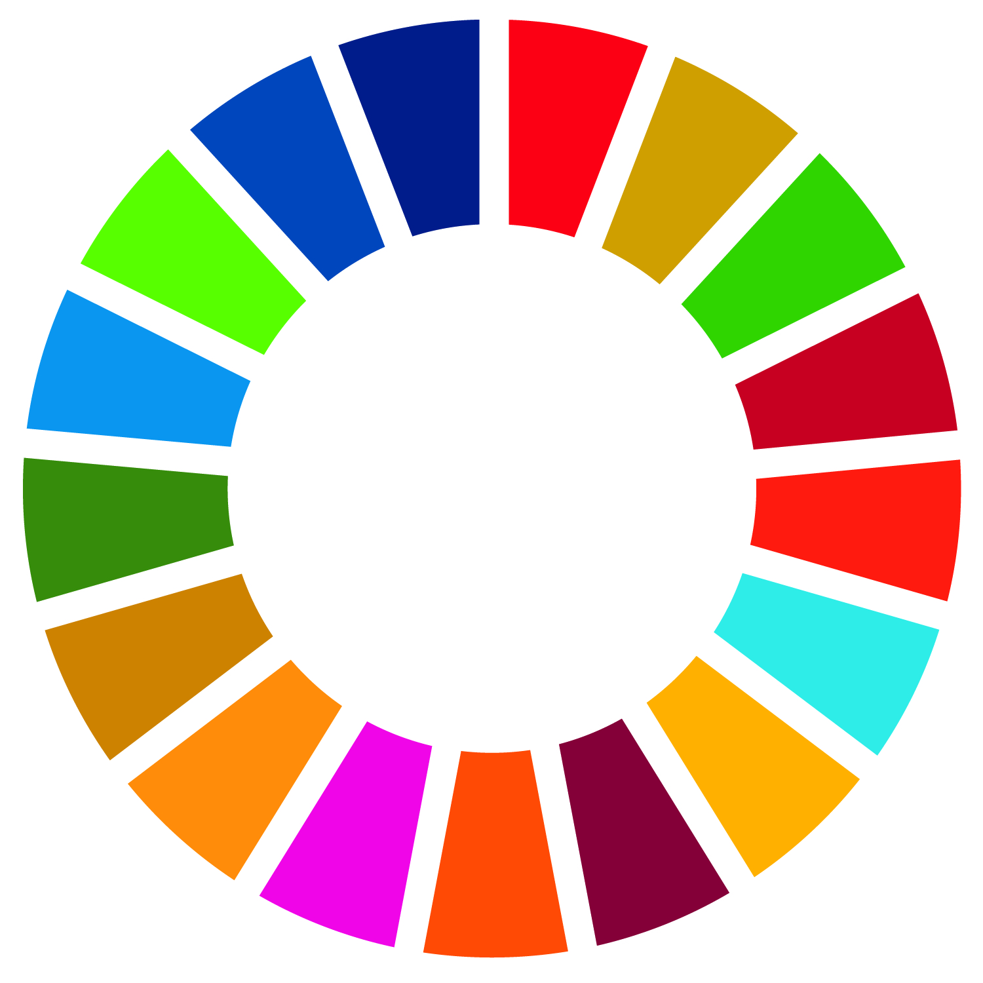
・市民参加 ・国際協力
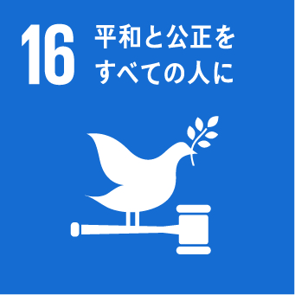
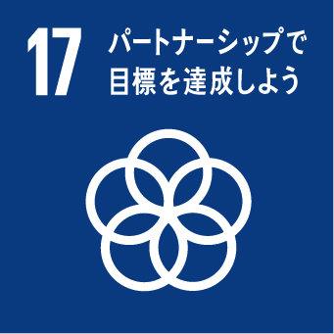

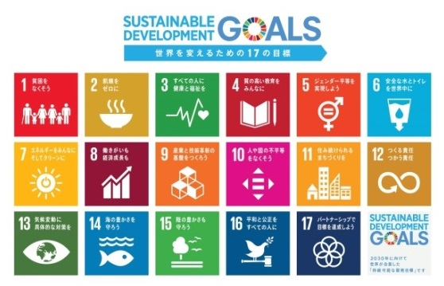
※ＳＤＧｓ（Sustainable Development Goals＝持続可能な開発目標）とは

2015年の国連サミットで採択されたもので、2030年までに
達成すべき17の目標が掲げられています。
キーワードは「誰一人取り残さない。」環境、経済、社会の
調和のとれた発展をめざし、様々な主体が協働しながら、
世界各地で取組が進められています。
◎ＳＤＧｓの解説冊子のホームページ
http://sus-cso.com/kiji/report160331
◎国連広報センター
http://www.unic.or.jp/activities/
economic_social_development/sustainable_development/2030agenda/
※２ ＳＤＧｓ（Sustainable Development Goals＝持続可能な開発目標）とは

貧困のない、持続可能な社会をつくるために2015年9月に
国連で採択された、世界が抱える問題を17の目標に整理
した2030年までの世界の目標です。
キーワードは「誰ひとり取り残さない。」
経済成長・社会的包摂・環境保護の３つの要素の調和が
不可欠です。日本でも目標達成に向けた様々な取組み
が始まっています。
ＳＤＧｓの解説冊子のページ→http://sus-cso.com/kiji/report160331

